데이터베이스 보고서

컴퓨터 공학부 3학년
201711335 이호용

시나리오 요구사항에 맞게 1~9번 메뉴를 전부 구현하였고 추가로 0번을 선택하면 프로그램을 종료할 수 있게 구현하였습니다.
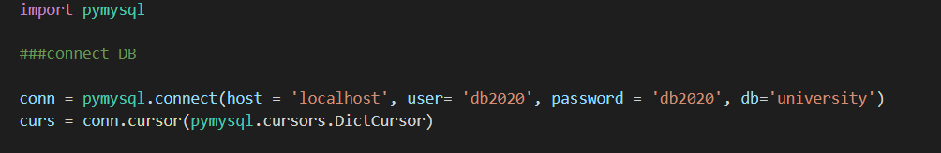
먼저 mysql에 연결하는 코드입니다. 실습영상과 유사하게 db2020이라는 user를 생성했고 권한을 grant하였습니다. 그렇게 만든 user와 연결하고 dictcursor 옵션을 cursor를 생성할때 인자로 넘기면서 각 애트리뷰트를 인식할 수 있게 했습니다.
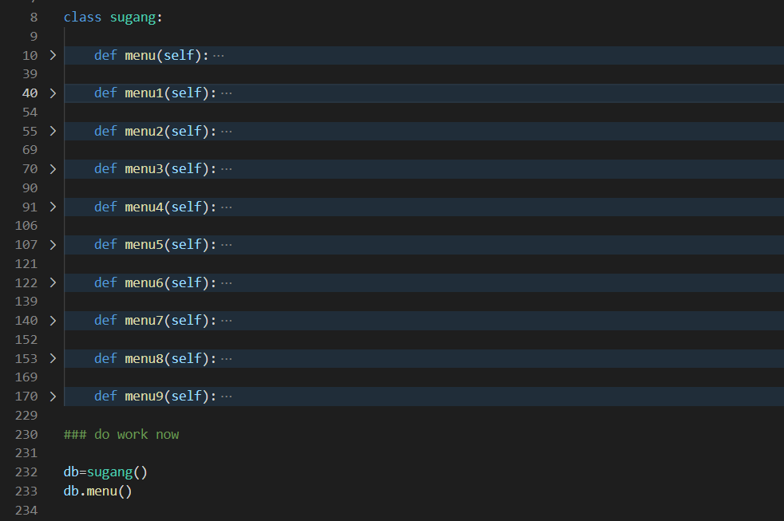
나머지 코드 구조는 다음과 같고 menu 에서는 메뉴 번호를 1-9까지 입력 받고 0이면 프로그램을 종료합니다.
- 학생 등록
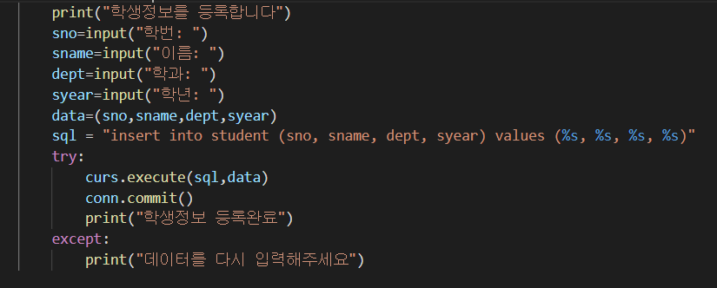
- 학생 삭제
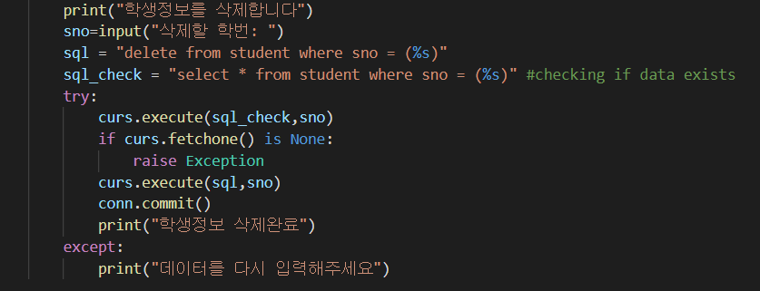
삭제를 구현할 때 학번을 입력 받고 해당 학번의 학생이 존재하는지 먼저 체크를 한 후 delete 문을 실행하도록 구현했습니다.

- 학생 조회
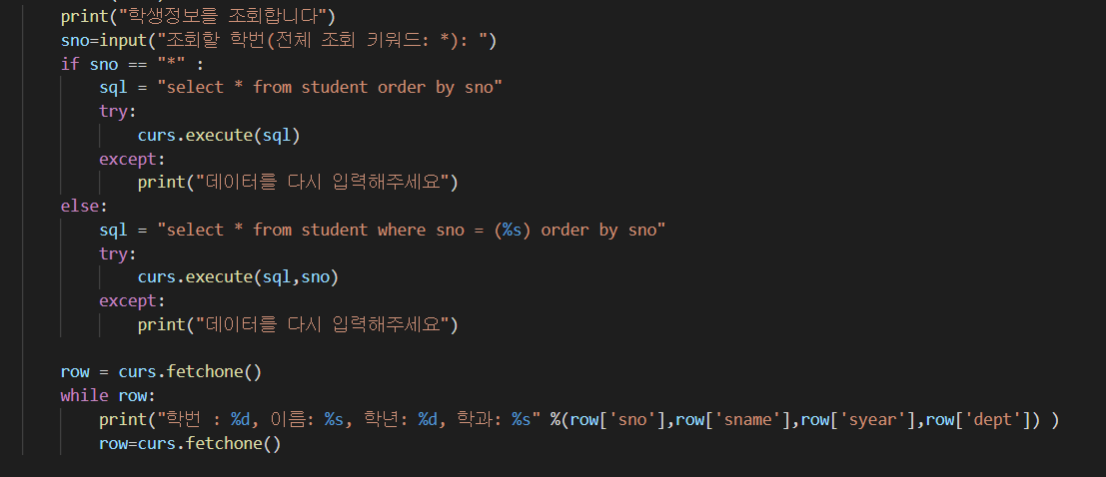
키워드를 통해 전체 조회가 가능하도록 구현했습니다.
- 과목 등록
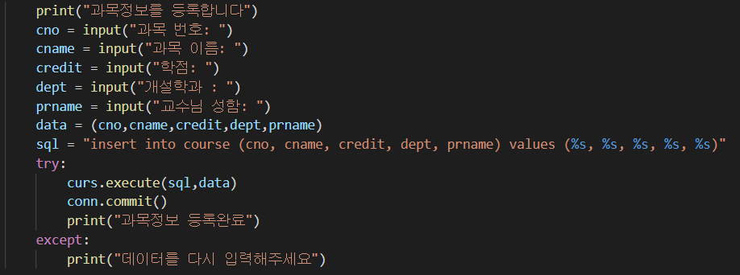
- 과목 삭제
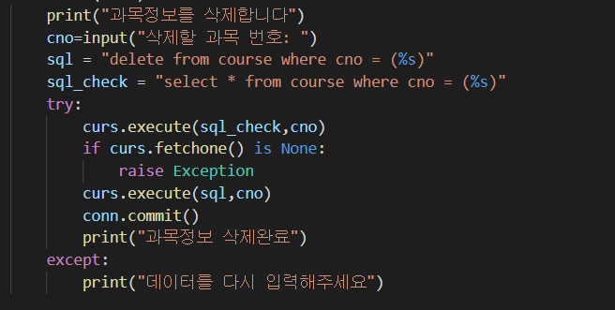
- 과목 조회
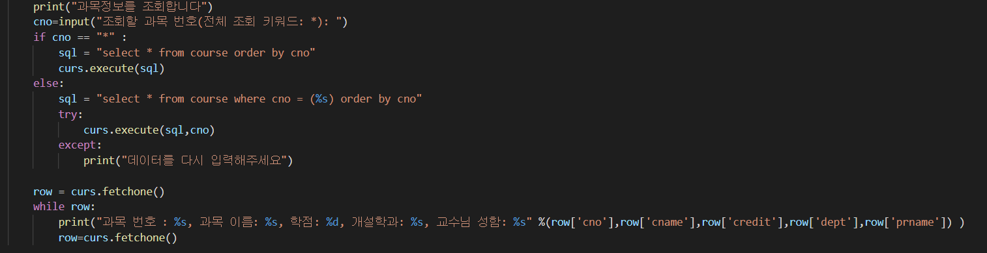
- 수강 등록
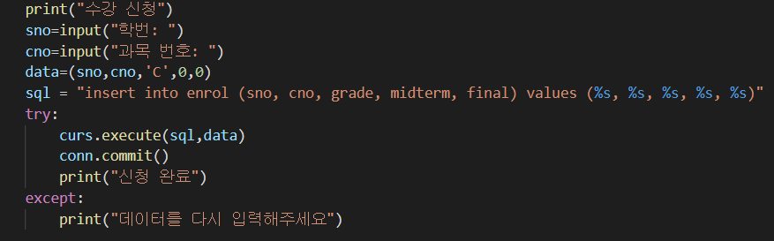
- 수강 삭제
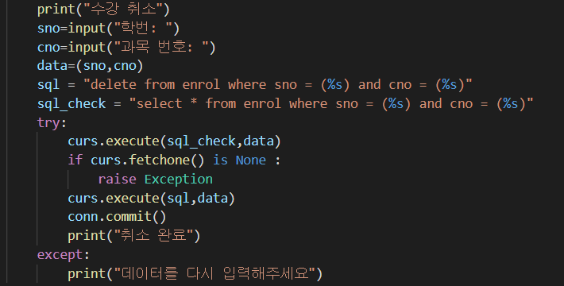

- 수강 조회
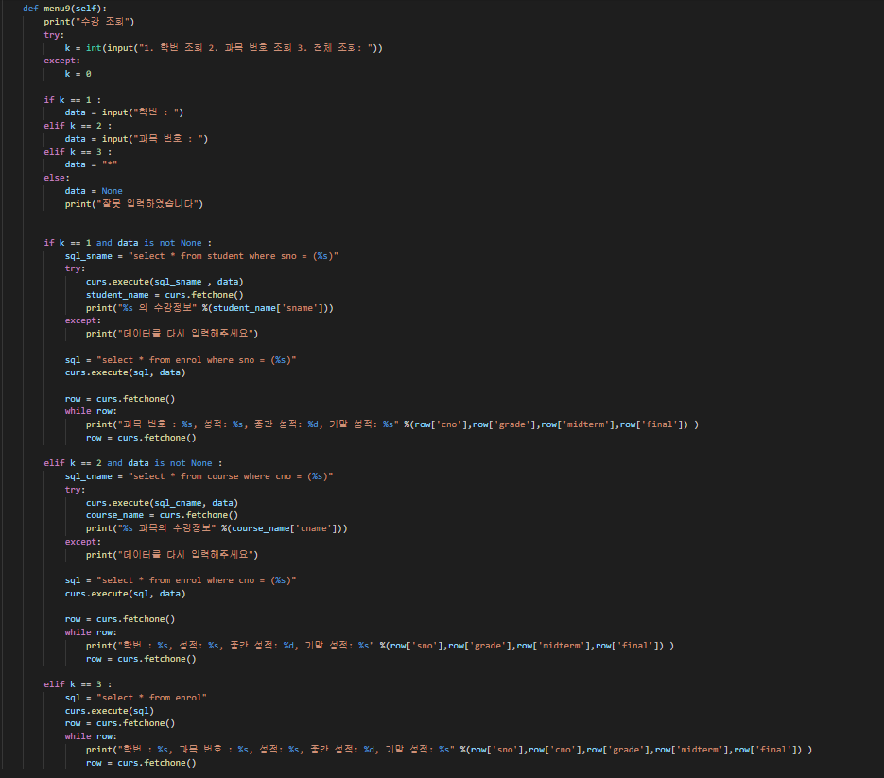

수강 조회를 실행하면 우선 학번조회 / 과목조회 / 전체조회를 선택 받고 학번이나 과목 조회를 실행하면 학번이나 과목번호를 입력 받아서 수강 조회를 실시합니다.
출력시킬 때는 학번이나 과목번호에 해당하는 학생 이름 , 과목 이름을 찾아서 출력하도록 구현했습니다. 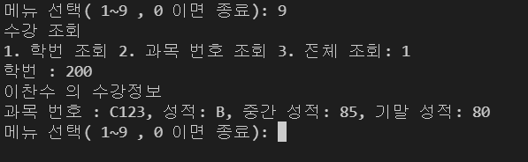
시연 동영상 링크 : https://www.youtube.com/watch?v=39P-eIT-k10

